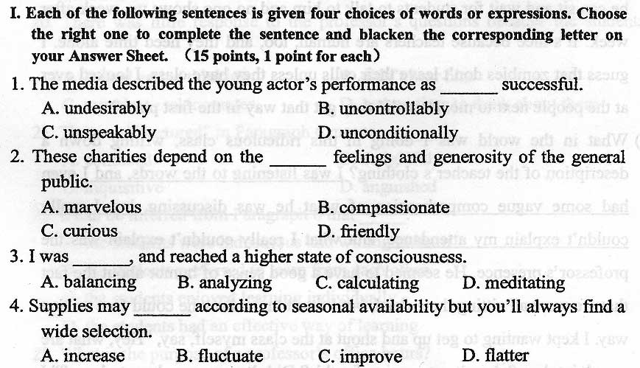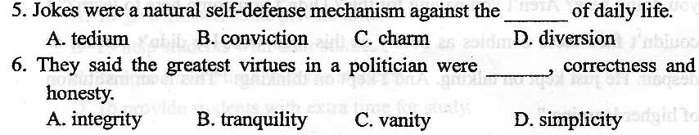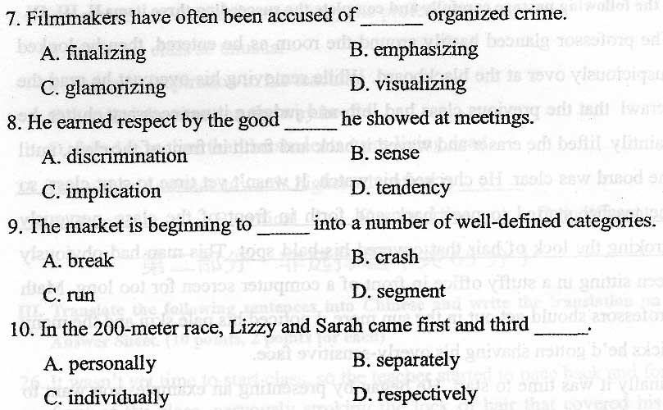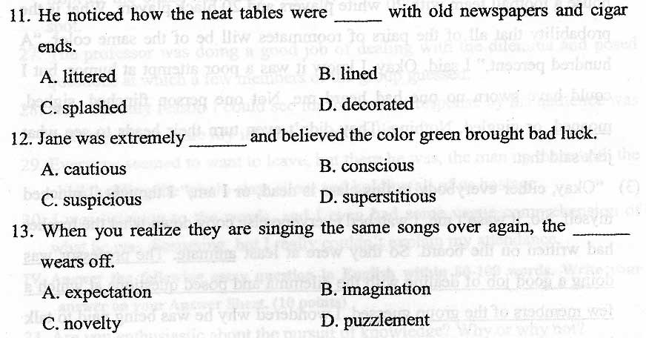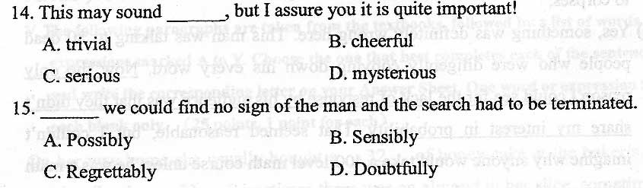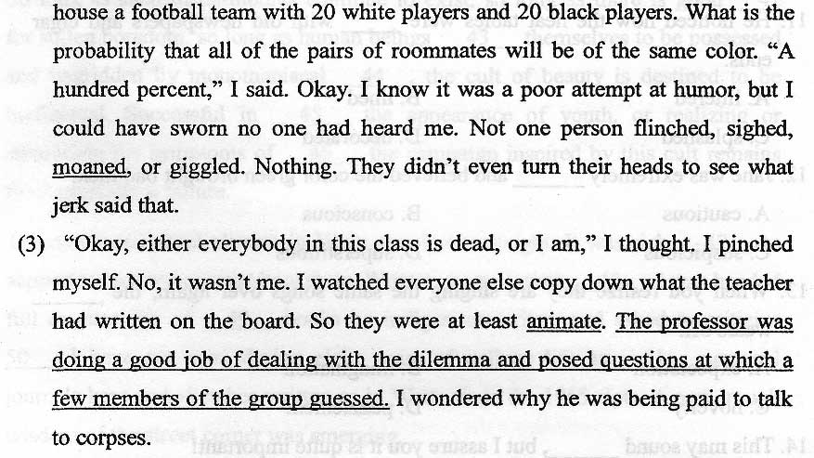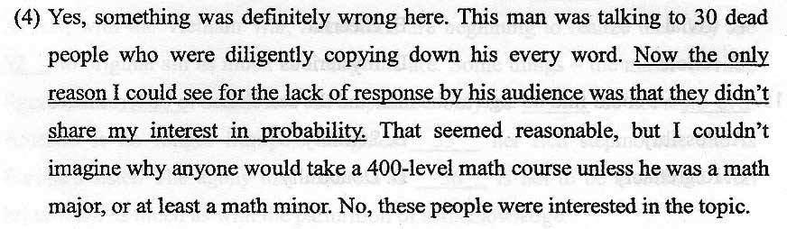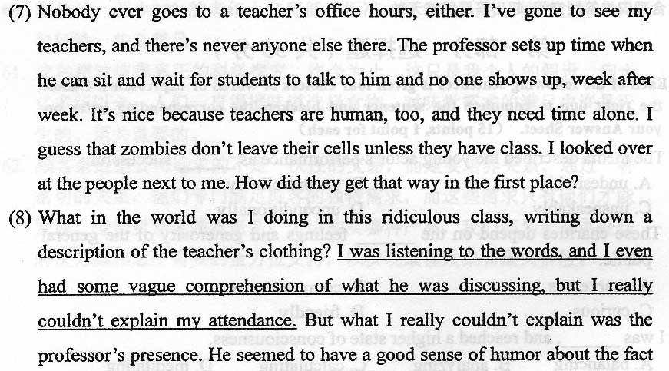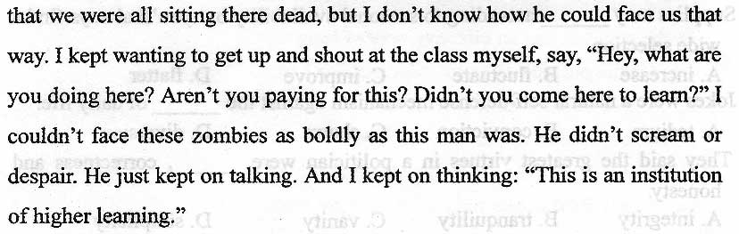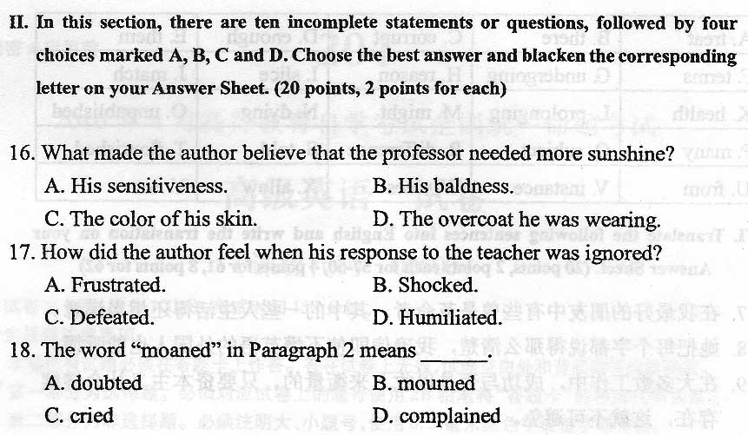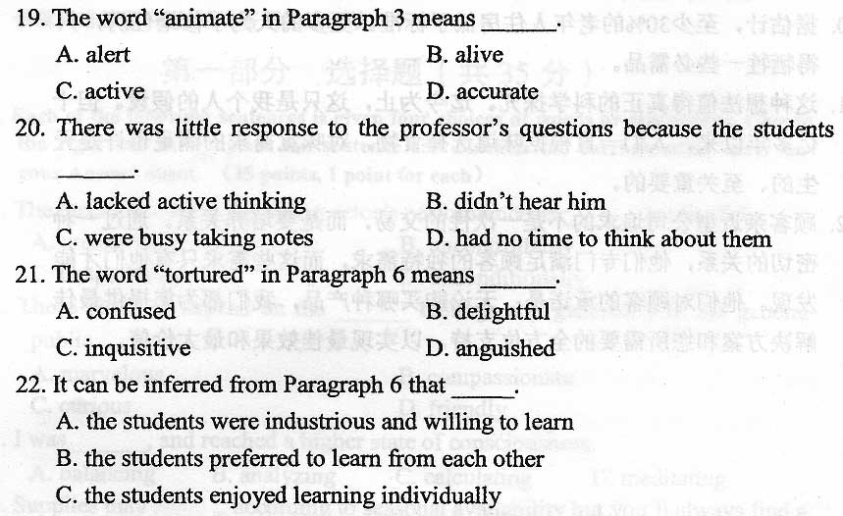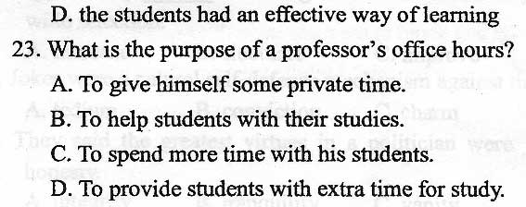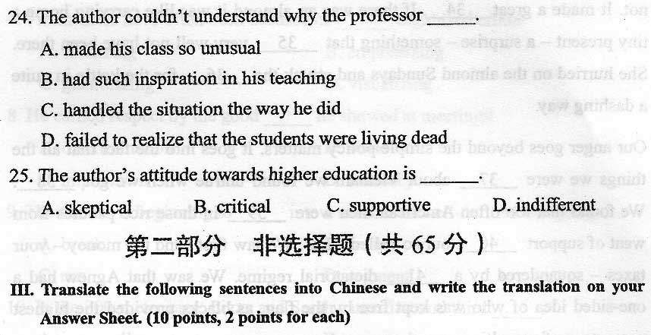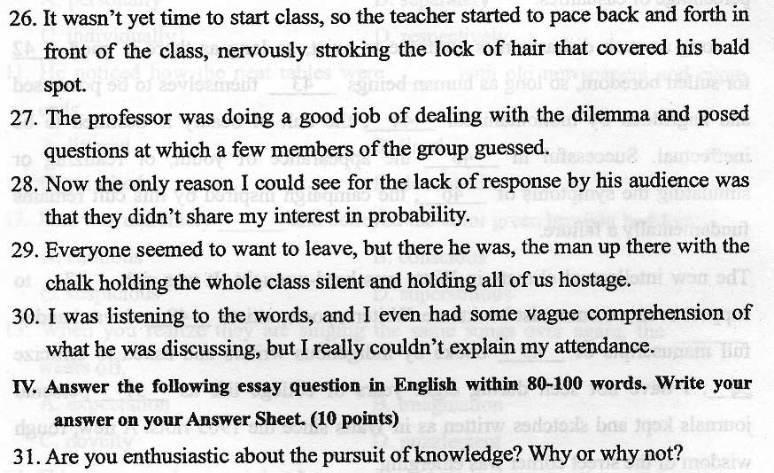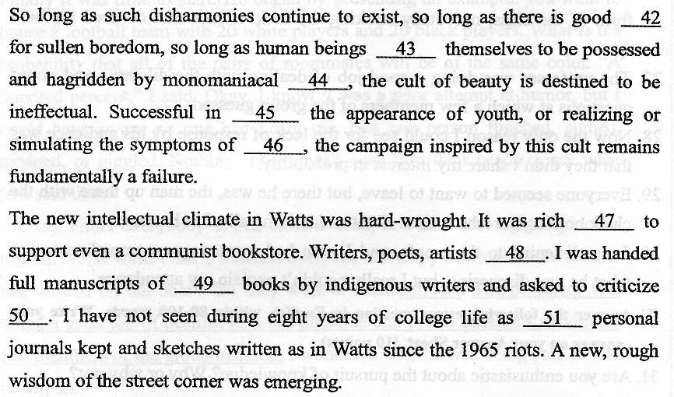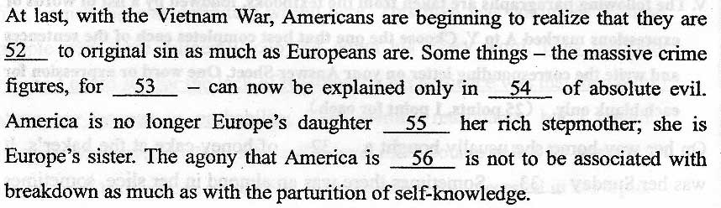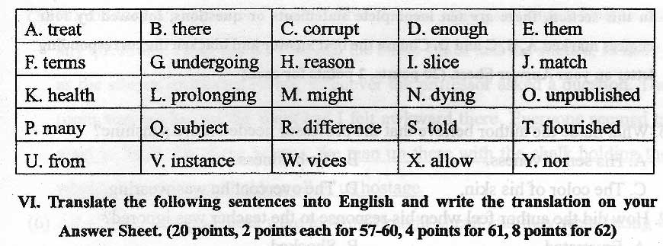
57．在我最好的朋友中有些曾是革命者，其中的一些人生活得还相当满意。
58．她把每个字都说得那么清楚，我确信即使不懂英语的外国人也能听懂。
59．在大多数工作中，成功与否是以收入来衡量的。只要资本主义社会继续
存在，这就不可避免。
60．据估计，至少30％的老年人住房低于标准。更多的人为了修缮住房，只
得牺牲一些必需品。
61．这种想法值得真正的科学探究。迄今为止，这只是我个人的假设。但十
亿多年以来，人们一直根据味道选择食物，对味觉需求的满足也许是天
生的、至关重要的。
62．顾客亲近型公司追求的不是一次性的交易，而是要培养关系。通过一种
密切的关系，他们专门满足顾客的独特需求，而这些需求只有他们才能
发现。他们对顾客的承诺是：无论购买哪种产品，我们都为您提供最佳
解决方案和您所需要的全方位支持，以实现最佳效果和最大价值。


